**Test des Skripts create_tables + DB Tests**

**13.12.2011**

Die Implementation des create_tables.sql Scripts wurde von SM gemacht. Dieses wurde mittels des SQL-Clients „HeidiSQL“ auf den Server bei db4free.net geladen und ausgeführt.

Hinweis: Dieser Initial-Test wird noch von Hand ausgeführt und dokumentiert. Sobald diese Tests erfolgreich abgeschlossen sind, wird ein automatischer Test generiert. Dieses Vorgehen ist noch so, damit der Aufbau der Entwicklungsumgebung kontrolliert und sauber gemacht werden kann (4-Augen Prinzip).

**Test Ausführung**

Das Skript ist ohne Fehler durchgelaufen, alle im Skript aufgeführten Tabellen wurden sauber erstellt. Fremdschlüssel sowie Tabellenstruktur stimmen mit dem Design überein. Die Namen der Tabellen wurden noch ins Englische übernommen (Stichwort Internationalisierung).

**Test Vollständigkeit**

Es wurden bei der Implementation einige Zwischentabellen vergessen, welche benötigt werden für die Auflösung der n:n Beziehungen. Weitere Tests erübrigen sich vorläufig, bevor dies noch nicht bereinigt ist.

**14.12.2011**

**Test Ausführung**

Das neue Skript ist nicht durchgelaufen, es hatte einige Fehler im Skript. Dies wurde von RK an SM gemeldet und entsprechend angepasst.  
In einem zweiten Durchlauf konnte die korrekte Funktionsweise verifiziert werden, das Skript lief ohne Fehler durch. Die gesamte Struktur, welche im Design-Dokument verwendet wurde, wurde noch ins Englische übernommen.

**Test Vollständigkeit**

Die vergessenen Zwischentabellen wurden noch eingefügt, es sind nun alle Tabellen vorhanden, welche laut Design vorhanden sein müssen:

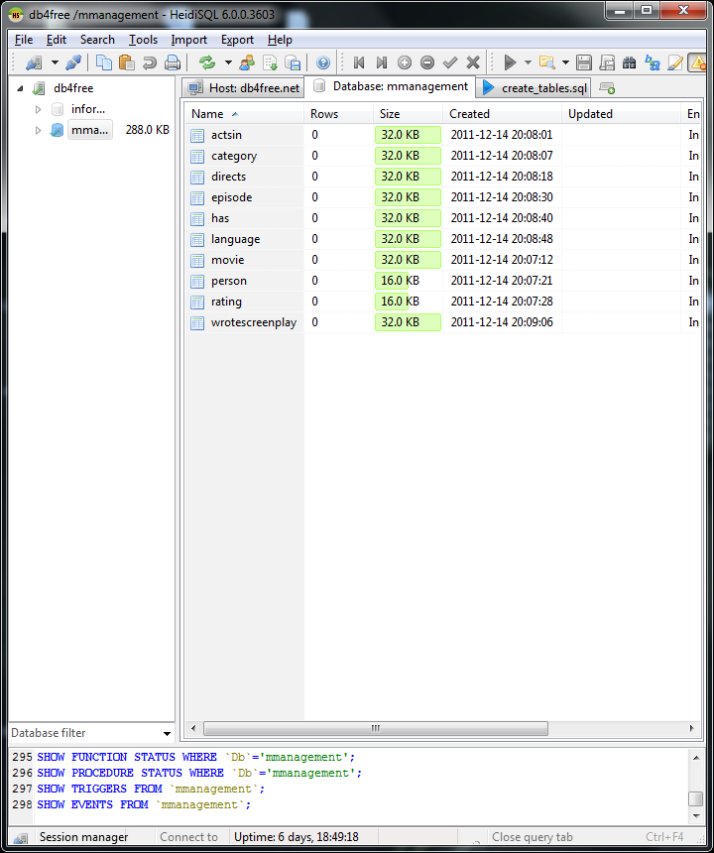

**Test Stabilität/Verknüpfungen**

Alle Verknüpfungen (Hauptsächlich in den Tabellen zur Auflösung der N:N Beziehungen) sind sauber aufgeführt. Auch die Fremdschlüssel (3 Stück) sind sauber in der Datenbank implementiert. Somit muss im Code diesem Punkt weniger Beachtung geschenkt werden und Lösch-Operationen können einfacher durchgeführt werden.

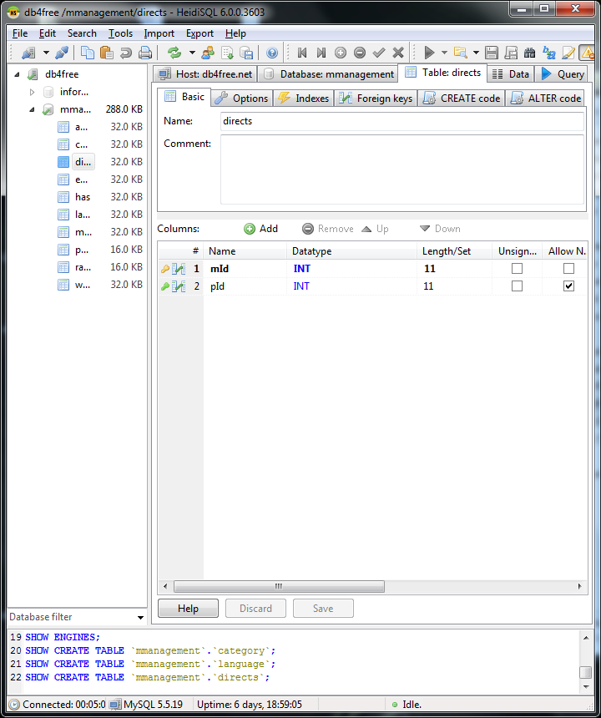

**Select Abfragen**

Eine einfache SQL-Abfrage wird verwendet, um die Funktionalität abzuklären. Diese ist erfolgreich verlaufen:

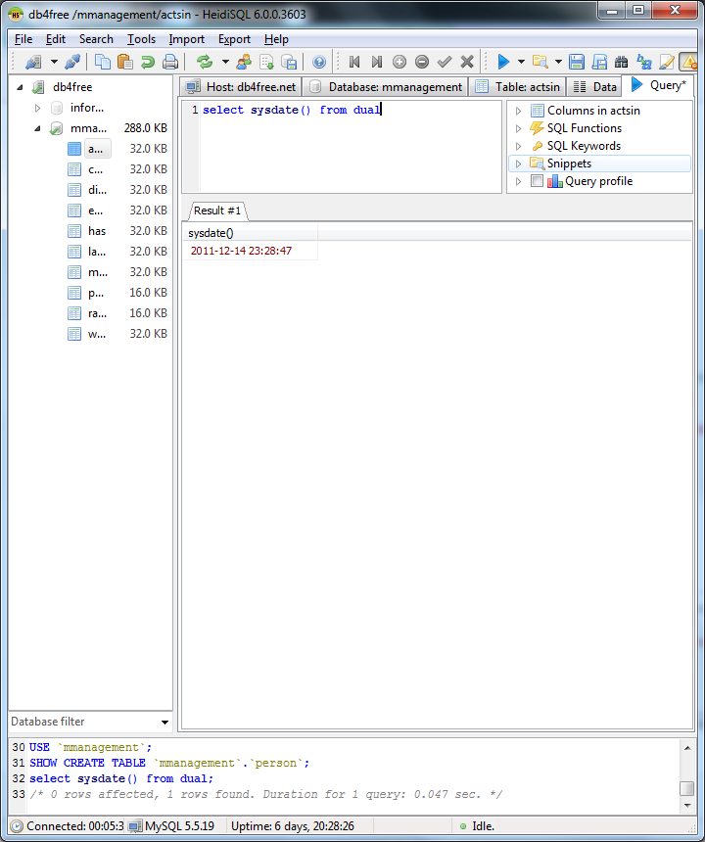

**Einfaches Insert Statement**

Es wird abschliessend ein einfaches insert Statement abgesetzt und wieder ausgelesen. Dieser Test ist ebenfalls erfolgreich verlaufen.

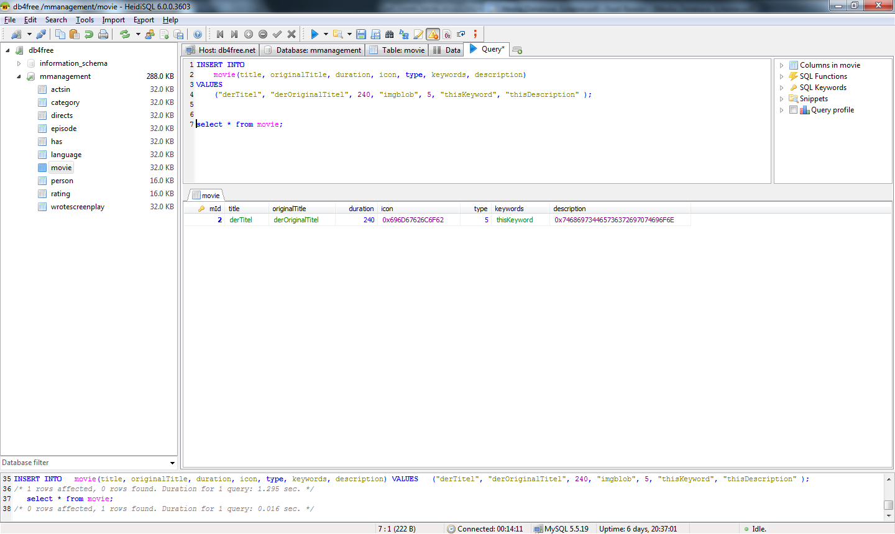

**Test Fazit**

Die Datenbankumgebung ist bereit für das weitere Entwickeln der Applikation. Alle spezifizierten Vorgaben werden eingehalten und laufen korrekt.